МЕЛОДИЯ
И, наконец, поговорим о мелодии. Мелодия соответствует нашим эмоциям. Она добавляет к звуку и ритму способность чувствовать. Эта та часть музыки, которая описывает горы и долины личного опыта. Она доходит прямо до нашего сердца и чувственности. Мелодия может возвысить наш дух, успокоить нас во время стресса или растрогать до слез. Возвращаясь к метафоре живописи, мелодия будет общим впечатлением от картины после внимательного взгляда на нее. Не привлекает ли нас произведение живописи, не создает ли ощущение умиротворения, интереса или, наоборот, дискомфорта и недомогания? Раннее знакомство детей с мелодией, наряду со звуком и темпом, поможет им развивать способности самовыражения.
-Пусть дети пробуют тихо напевать или создать собственные мелодии, добавляя в звук мелодии.
-Экспериментируйте с эмоциональными звуками:
Счастьем, грустью, смехом и так далее.
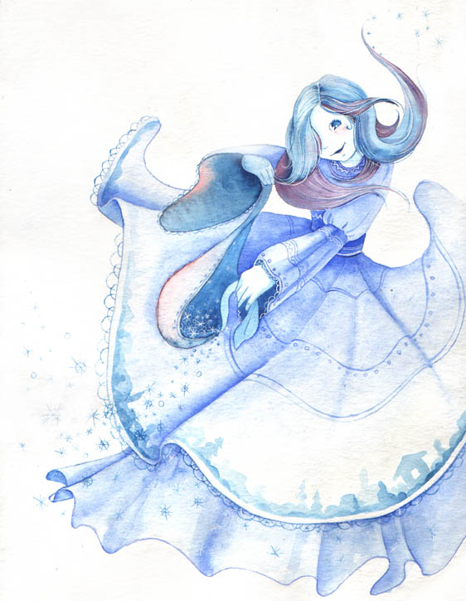
Мелодия превращает звук в персональное и уникальное сообщение. Играя со звуком, ритмом , мелодией, наши дети откроют для себя новый мир и новую возможность самовыражения в тех случаях, когда трудно найти слова. Мы можем задействовать творческие возможности и воображение для выбора различных стилей музыки, в которые наши дети смогут выражать свои чувства, расслабляться, стимулировать интеллект и выпускать на волю творческие потоки. Вариативность ритмов, тональностей и мелодии позволяет детям разработать свой собственный музыкальный вкус и разжигает их природное любопытство к самостоятельному изучению многообразного мира музыки.

